安徽大学2020—2021年第一学期

数学分析（上）期末试卷（A卷）参考答案及评分标准

一、（6分）由数列极限定义证明：
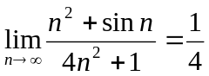
证明：由于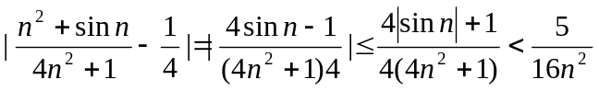，...................2分
故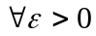，要使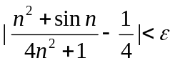，只要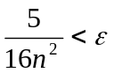,即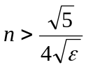。取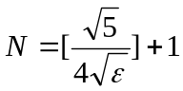,
当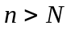时，，故由数列极限定义知，。
.....................6分
二、计算题（共48分）

1、计算数列极限（每小题6分）
（1）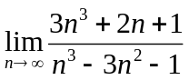；
解：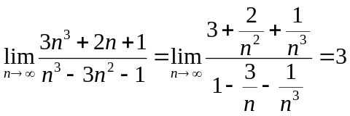 。................................6分

（2）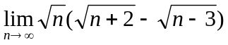；
解：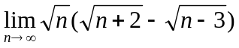
=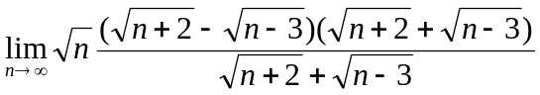
=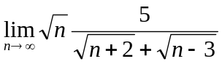
=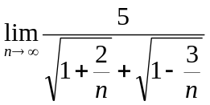
=。..............................................................6分

（3）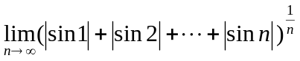；
解：因为，
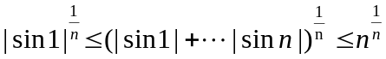，
又 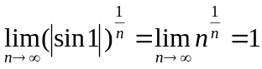，
所以由夹逼定理知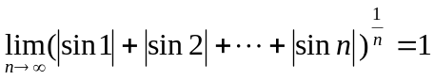。....................6分

（4）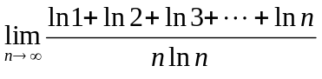
解：由Stoltz定理，

=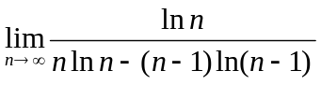
=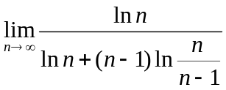。 ..........................................3分
因为 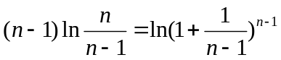，故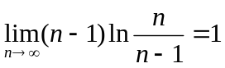。因此
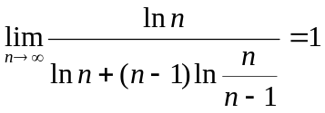，所以
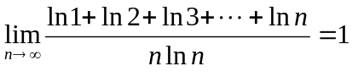。......................................6分

2. 计算下列函数极限（每小题6分）：

(1) 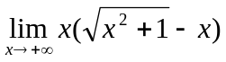
解 ：=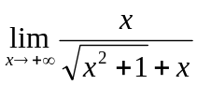=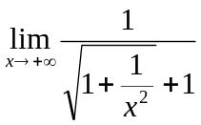=。 ..............6分 (2) 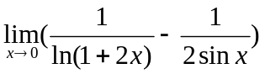
解：=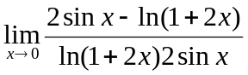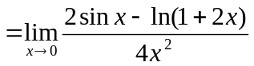
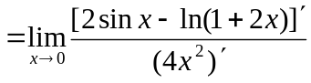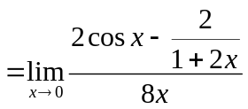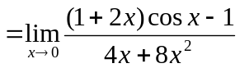
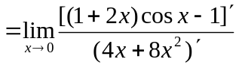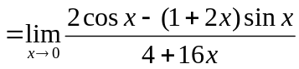
=。 ............................................................6分
(3) 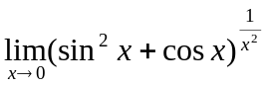
解：首先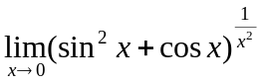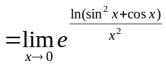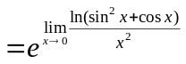。

由于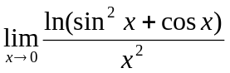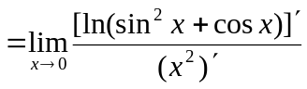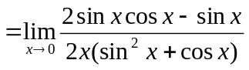
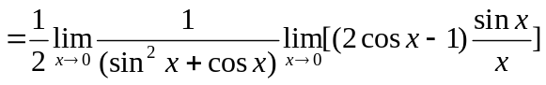
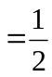，
所以=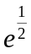。 ...........................................6分

(4) 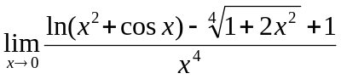
解：当时，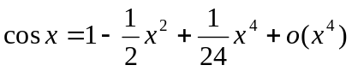，故当时，
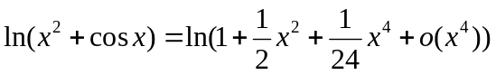
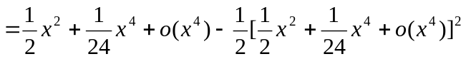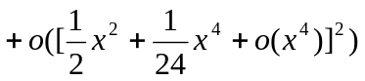
=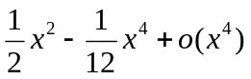。
又当时，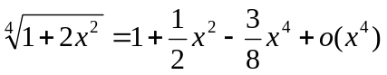，............................4分

因此
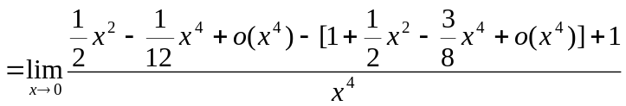
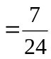。..... ...... ...... ........ ...............................6分

三、求解题（本大题有两题，每题9分，共18分）
1．设是由方程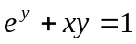确定的隐函数，求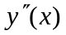。

解：对方程两边关于求导，得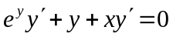，所以
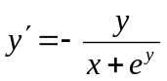，......................................................4分
故知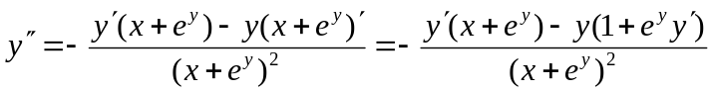，
将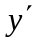代入上式得
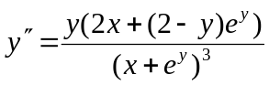。..............................................9分
2．求曲线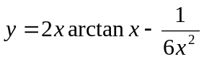的渐近线及拐点。

解：因为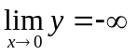，所以直线是该曲线的一条垂直渐近线。
由于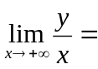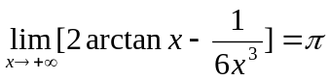，又
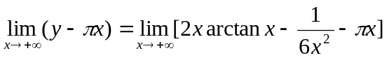
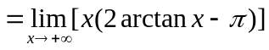
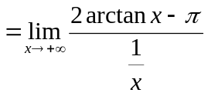
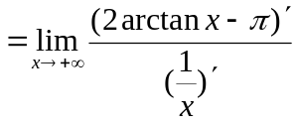
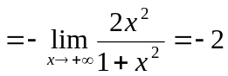，
所以直线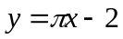是该曲线的一条斜渐近线。
类似地，因为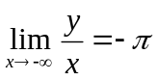，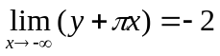，故直线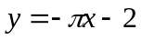是该曲线的另一条斜渐近线。.......................................................................5分
由于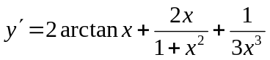， 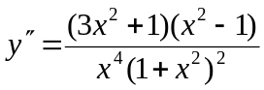，
故令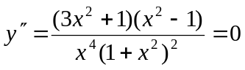，得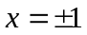。
易见，当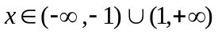时，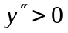；当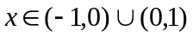时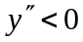,
所以点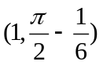和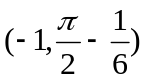为该曲线的拐点。.................................9分

四、分析与证明题（每小题7分，共28分）
1.设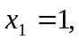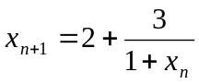，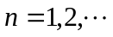，证明数列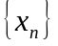收敛，并求其极限。
解：易见不单调，下面先考虑数列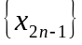。
由于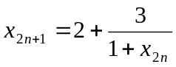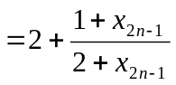，从而可知
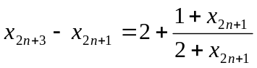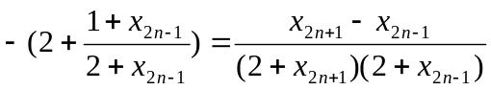，
因为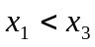，故由上式易知单调增加。又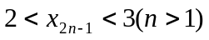，故单调有界，所以收敛。
设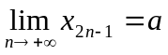，则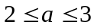，那么由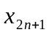知，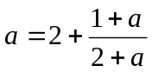，可得
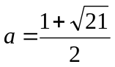，即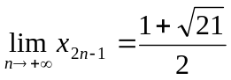。... ... ... ...............................4分
又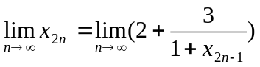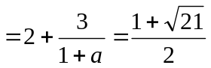，从而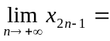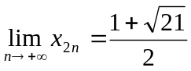，
所以收敛，且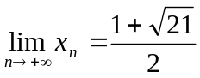。 ..... ..... ...... ... .................7分

2. 证明：函数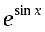在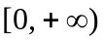上一致连续,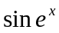在上不一致连续。
证明：设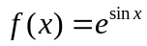，那么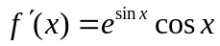，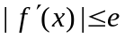。 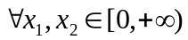，由Lagrange中值定理得
（在与之间）。
于是，取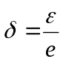，，当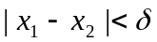时，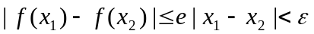，
所以在上一致连续。.... .... .... ..........................4分

下面再证在上不一致连续。
令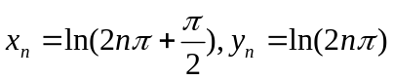，则
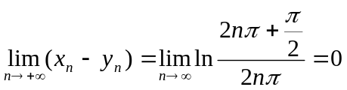，但是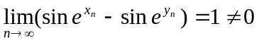，
可见在上不一致连续。..... ..... .... ..........................7分

- 证明：当时，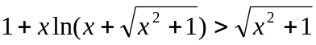。
证明：令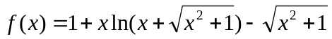，那么当时，
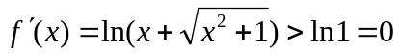，..... ...........................4分
则在上严格单调增加，故当时，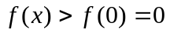，结论得证。
...........................7分

4. 设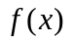在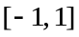上二阶可导，且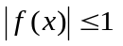，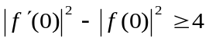，证明：
（1）存在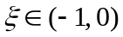，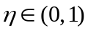，使得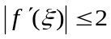，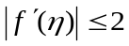；
（2）存在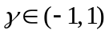，使得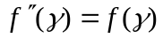。
证明：(1)在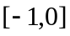上利用Lagrange中值定理，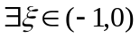，使得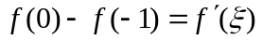，所以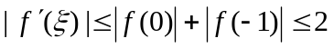。类似地，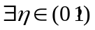，使得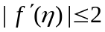。 .........4分
(2)令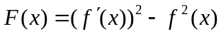，则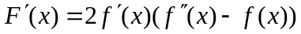,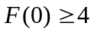,结合（1）可知，
，
，
由此可知，存在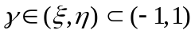，使得为在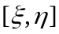上的最大值点，从而为的极大值点。故由Fermat引理知，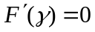，即
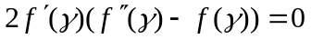。
又，故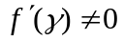，所以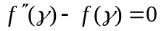，即
。 .. .............. ..........................7分

